О фильме «Сталинград»

«Братья, нас не много, а враг силен, но не в силе Бог, а в ПРАВДЕ!
Не побоимся множества врагов, потому, что с нами Бог!»
князь Александр Невский

В октябре месяце состоялась всероссийская премьера нового фильма о Великой Отечественной войне «Сталинград» режиссёра Ф.С. Бондарчука. Предлагаю посетителям сайта КПЕ свой взгляд на этот "шедевр" отечественного кинематографа.

Своё описание увиденного хочу начать с пояснения, чем была Сталинградская битва и что она значила для человечества в целом. Жирным шрифтом я выделил критерии, по которым можно понять, насколько важной была эта битва.

Сталингра́дская би́тва (17 июля 1942 — 2 февраля 1943) — боевые действия советских войск по обороне города Сталинграда и разгрому крупной стратегической немецкой группировки в междуречье Дона и Волги в ходе Великой Отечественной войны.

Является крупнейшей сухопутной битвой в ходе Второй мировой войны, которая наряду со сражением на Курской дуге стала переломным моментом в ходе военных действий, после которых немецкие войска окончательно потеряли стратегическую инициативу. Сражение включало в себя попытку вермахта захватить правобережье Волги в районе Сталинграда (современный Волгоград) и сам город, противостояние Красной армии и вермахта в городе и контрнаступление Красной армии (операция «Уран»), в результате которого 6-я армия и другие силы союзников нацистской Германии внутри и около города были окружены и частью уничтожены, а частью захвачены в плен.

По приблизительным подсчётам, суммарные потери обеих сторон в этом сражении превышают два миллиона человек. Державы Оси потеряли большое количество людей и вооружения и впоследствии не смогли полностью оправиться от поражения.

Для Советского Союза, который также понёс большие потери в ходе сражения, победа в Сталинградской битве положила «начало массовому изгнанию захватчиков с советской земли», за которым последовали освобождение оккупированных территорий Европы и окончательная победа над Третьим рейхом в 1945 году.

Против СССР стояли «цивилизованные» страны Запада: Третий Рейх и союзники (Румыния, Италия, Венгрия, Хорватия, Финляндия (добровольцы) и т.д.).

Силы сторон:
СССР – с начала операции 386 тыс.чел., 2.2 тыс. орудий и миномётов, 230 танков, 454 самолёта (+200 сам.ДА и 60 сам.ПВО). Дополнительно с советской стороны было введено 11 армейских управлений, 8 танковых и механизированных корпусов, 56 дивизий и 39 бригад. На 19 ноября 1942 в сухопутных войсках 780 тыс. человек.

Всего 1 млн. 140 тысяч человек.

«Цивилизованный» ЗАПАД (Державы Оси) - к началу операции 430 тыс. человек, 3 тыс. орудий и миномётов, 250 танков и штурмовых орудий 1200 самолётов. На 29 ноября 1942 в сухопутных войсках 877 тыс. человек.

Потери:
СССР − 1 129 619 чел. (безвозвратные и санитарные потери), 524 тыс. ед. стрелк. Оружия, 4341 танк и САУ, 2777 самолётов, 15,7 тыс. орудий и минометов.

«Цивилизованный» ЗАПАД (Державы Оси) - 841 000 (безвозвратные и санитарные потери), 237 775 пленных солдат и офицеров, 166 танков и 744 самолёта захвачено.
Из приведенных данных должно быть очевидно, что исход сражения решила не холодная или мокрая погода, не случай, а отвага и смекалка русского солдата, воевавшего под умелым руководством военачальников и лично Верховного главнокомандующего И.В. Сталина.

Ниже фото, сделанное после Сталинградской битвы в 1943 году. Надпись на деревянной табличке гласит: «Да здравствует Великий организатор героической обороны Сталинграда тов. Сталин!»

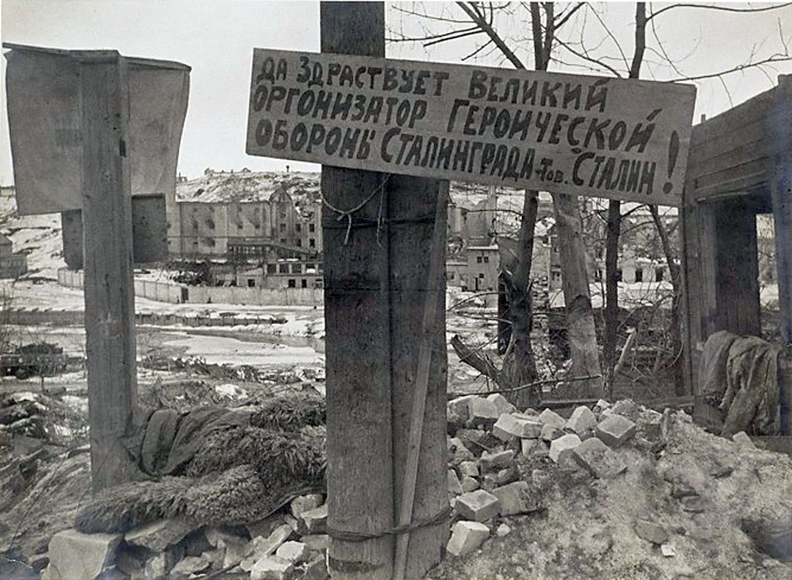

Хочу обратить внимание на то, что фильм был снят в тесном сотрудничестве с транснациональной корпорацией IMAX, а премьера фильма была приурочена к 10-летию ведения бизнеса в России этой корпорацией. Здесь хочу подчеркнуть, не к 70-летию победы Красной армии в Сталинграде, а именно к 10-летию IMAX в России (!).

А поскольку прикрытием фильма-диверсии был, якобы, вызванный интерес у международных прокатчиков, то автору сей "нетленки" нельзя было показывать ужасы фашизма и ужасы войны, а уж тем более героизм русских солдат. Ведь согласно последнему тренду «мировое сообщество» не предоставит своей площадки для проката российского «патриотического» фильма. А вот если про легкодоступных диких русских девок, да про хороших чувственных человечных фашистов, это можно! С позиции общего хода вещей, этот фильм продолжение стратегии подготовки к «оцивилизовыванию», и продвижению в глобальных масштабах «нового мирового порядка» по библейской несправедливой концепции. Исторически Россия для «закулисья» − является камнем преткновения. Сегодня хорошо видно, как такой «порядок» устанавливается в Африке и арабском мире.

Вот, к примеру, фото американских солдат в Ираке, позирующих на фоне эмблемы войск «СС».
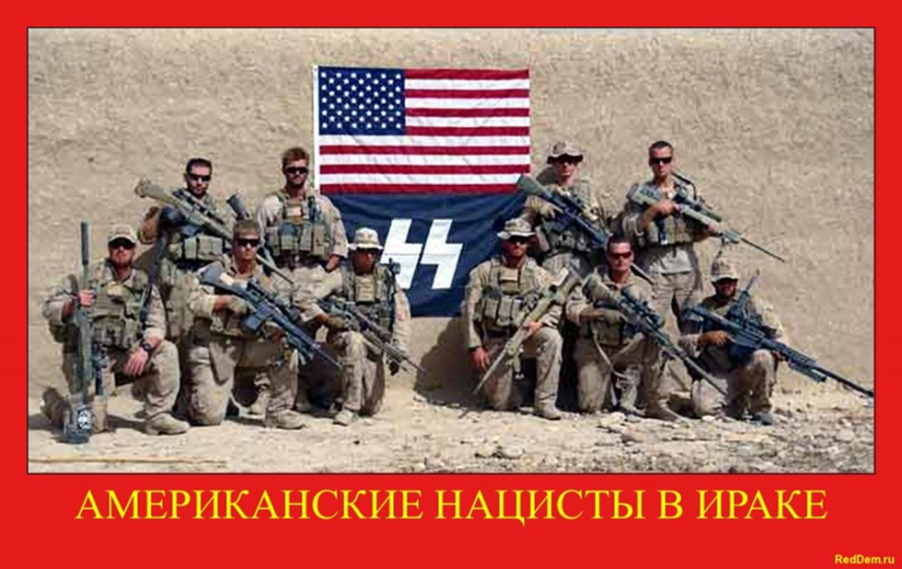

Такой «порядок» по планам «мирового закулисья», должны были установить троцкисты-интернацисты, но после того как В.И. Ленин подписал Брестский мир инициативу у Троцкого перехватил И.В. Сталин, и таким образом, проект мировой революции был закрыт. С момента выдворения Бронштейна−Троцкого в 1929 году (на советском судне «Ильич») за пределы СССР, «мировое закулисье» приступило к подготовке Второй Мировой войны руками Адольфа Шикльгрубера (Гитлера). Важную роль в этом сыграло внушение немцам, их исключительности и превосходства над другими расами и народами. Кстати Гитлеру и его пособникам понадобилось для этого менее 10 лет, то есть в пять раз меньше, чем древним кураторам еврейства – Синайский «турпоход» и 42 года.

О таком превосходстве и исключительности не так давно говорил президент США Б. Обама с трибуны ООН:

«Некоторые могут не соглашаться, но я верю в то, что Америка исключительна», – сказал Обама. По его словам, США исключительны тем, что заботятся не только о своих интересах, но и об интересах всех. При этом президент США дал понять, что Америка ставит на первое местособственные интересы, в частности, на Ближнем Востоке и в Северной Африке – регионе, которому была посвящена большая часть речи. «США готовы использовать все элементы нашей силы, включая военную силу, чтобы обеспечить наши ключевые интересы в регионе», – пригрозил Обама.

Ниже привожу фото города и таблички с надписью сделанной рукой бойца Красной Армии: «Проклятие и смерть немецко-фашистским захватчикам, и их государству, их армии их НОВОМУ ПОРЯДКУ!»

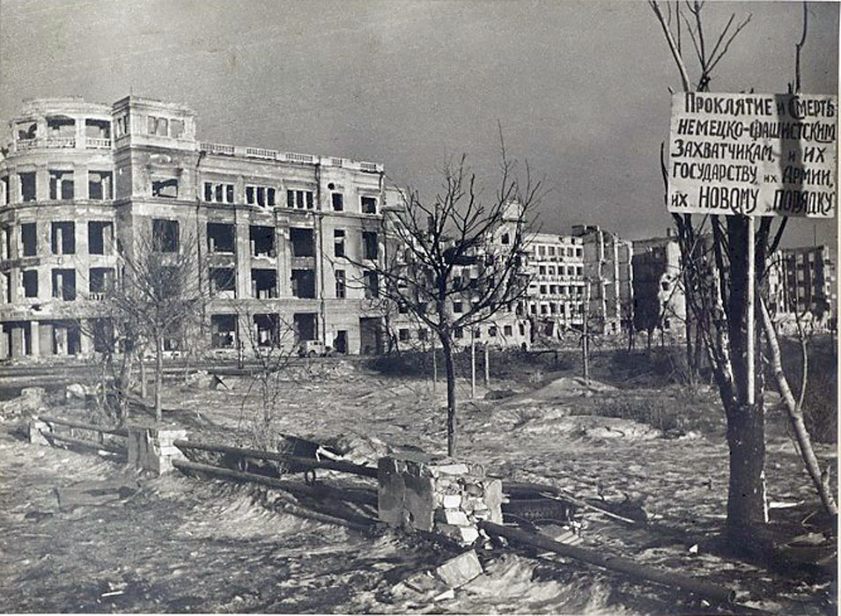

А что же сегодня? А сегодня мы наблюдаем ту же попытку установления «нового мирового порядка», но на новом историческом витке. Однако на этот раз у них ничего не получится.

«Элитный» режиссёр и его сообщники: Александр Роднянский, Антон Златопольский, Дмитрий Рудовский, Сергей Мелькумов, освоив 30 млн. долларов (около 1 млрд. руб.), решили показать то, чего не было в истории.

Сюжет фильма «Сталинград»

Действие происходит в 1942 году на оккупированном немецкими войсками берегу Волги. Потерпев неудачу при попытке начать контрнаступление на немецкую армию, советские войска вынуждены отступать. Однако нескольким солдатам удалось перебраться на берег противника. Они остаются в меньшинстве и укрываются в прибрежном доме, где встречают девушку. Её дом заняли немцы, а сама она не успела (она и не собиралась - моё примечание) покинуть линию фронта. На фоне самого кровопролитного в истории человечества сражения развивается история любви, и солдатам теперь любой ценой надо защитить эту девушку (что угодно, но только не защищать Родину! - моё примечание при цитировании).

Вторая главная сюжетная линия – это похождение немецкого офицера к русской девушке для проведения утех, так сказать, снятия стресса, а еще для того чтоб пожаловаться на своё командование и на русских варваров, которые не щадя себя уничтожают фашистов.

«Поскольку я продолжаю работу над фильмом «Сталинград», я читаю всё по истории Сталинградской битвы. От «Сталинграда» Энтони Бивора и «В окопах Сталинграда» Некрасова до «Железного креста» Вильгельма Хайнриха и «Жизнь и судьба» Василия Гроссмана» — говорит Фёдор Бондарчук.

Увидев фильм своими глазами, можно убедиться в том, что сюжетная линия не соответствует и вообще никак не передаёт характер и настроения участников той знаменательной битвы. А вместо этого наоборот, показывает фашистов тонкими и ранимыми людьми, несущими культуру нецивилизованным народам. Русских людей - дикими и продажными (кадры, где мальчик при виде немцев постоянно вытягивается по стойке смирно и приветствует их в «гитлеровском приветствии»), русских девушек – "блядями", солдат Красной Армии жестокими и безчеловечными варварами.

Канву сюжета можно описать так:

1. Пять русских солдат пытаются завладеть молоденькой девушкой.
2. Фашист «крутит любовь» с "нереально красивой" и чистой белокурой русской девушкой, которая отвечает ему взаимностью!
3. Русский снайпер убивает эту девушку за «шашни» с фашистом.
4. Девушку-еврейку и её ребёнка сжигают в автобусе фашисты.
5. Почти всех убивает русская артиллерия вызванная радистом.
6. Спасатель МЧС сидит и рассказывает всё это немке, лежащей под завалами в японском городе Фукусима.

Вместо эпических и уникальных исторических событий телезритель получил очередную порцию «Санта-Барбары» и с кашей в голове разошелся по домам. На следующий день после просмотра я зашёл на сайт AFISHA.RU, чтоб увидеть реакцию зрителей. И скажу откровенно, она меня порадовала. Предлагаю ознакомиться с первыми отзывами о фильме (орфография исходная), цитирую их в Приложении. Также рекомендую рецензию Синего Фила на фильм «Сталинград» - http://youtu.be/sLWlyANDov0

А вот как отреагировали создатели фильма на реакцию зрителей посмотревших этот «шедевр» - http://www.youtube.com/watch?v=Gp9qUITfIow

Видно явное желание, что называется, накрыть и дискредитировать волну отрицательных отзывов и принизить их значимость, параллельно ввели новые термины для молодых - «хэйтеры» и «говно-твитты».

Подводя итог всего вышесказанного, хотел бы выразить своё понимание происходящего так:

1. Фильм «Сталинград» ориентирован на новое поколение. Цель этого «развлекалова» в очередной раз обгадить имя Сталина и героев, защищавших Сталинград.
2. Фёдор Бондарчук «принял эстафету» по переписыванию истории России у Никиты Михалкова, которого зритель раскритиковал до такой степени, что он уже перестал снимать фильмы. На очереди Ф. Бондарчук.
3. Судя по комментариям к фильму, процесс смены логики социального поведения идёт полным ходом, и паразиты (по объективным причинам) не успевают «промывать мозги». Российский зритель заметно поумнел и научился разбираться в глобальной политике (переписывание истории народов, как инструмент их порабощения). Ведь ещё в XIX веке Салтыков-Щедрин сказал в «Помпадурах и помпадуршах»: «Мужик даже не боится внутренней (или глобальной – моя вставка) политики просто потому, что не понимает её. Как ты его не донимай, он всё таки будет думать, что это не «внутренняя политика», а просто божеское попущение вроде мора, голода, наводнения с той лишь разницей, что на этот раз воплощением этого попущения является помпадур. Нужно ли, чтобы он понимал, что такое внутренняя политика? — на этот счет мнения могут быть различны; но я, со своей стороны, говорю прямо: берегитесь, господа! Потому, что как только мужик поймёт, что такое «внутренняя политика» — ni ini, c’estfini!». — Кончено (такой политике настанет конец!).
Председатель Московского РО ВПП КПЕ
Гультяев О.В.

ПРИЛОЖЕНИЕ (орфография сохранена исходная):

AlexandrNesterov
Бред сумасшедшего, а не кино. Во время съемок фильма режиссер хвастался точностью воспроизведения исторических событий вплоть до мелочей. Ну пусть тогда Бондарчук объяснит почему на откормленных лицах солдат не видно ни капли пережитого за два года войны? Почему солдаты дерзят офицерам, а офицеры штабу дивизии (приказали взять и удержать, а не рассуждать о приказе)?
Ну, и почему снайпер не убил немца, который весь фильм мелькает перед его прицелом?

Сопли про любовь изрядно надоели за два часа. Отец Бондарчука снял замечательную картину " Они сражались за Родину" а Федька, видно дурак раз ничему не научился в отца!

denistravin
Когда я прочитал в анонсе фильма о том, что отряд МЧС России(!) находит в развалинах «Фукусимы» (?) группу туристов из Германии(!!), а на радиоактивных развалинах старый офицер (за 70 лет) рассказывает зажатой бетонной плитой немке историю о том, как он был зачат в Сталинграде, и у него было пять (!!!) отцов, я понял - это фильм для меня!

Ожидания меня не обманули. Немного мешали закадровые комментарии самого Бондарчука - они продолжаются все 2 часа 15 мин фильма. Фёдор тоном Левитана как бы подсказывает зрителю-недоумку в каких местах и как следует реагировать.

Монотонность компьютерной игрушки "стреляй-беги" оживляют две любовные линии. В одной девушка Катя, изнасилованная немцами, идёт по рукам простых и душевных советских солдат в перерывах между боями.

В противовес тупой групповухе быдло-ватников в антисанитарных условиях, главная любовная линия разворачивается в отношениях прусского офицера, рыцаря Железного Креста, и девушки Маши, выбеленной гипедролом и с шестимесячной химией, как у болонки, а-ля Сергей Зверев.

У красноармейцев текста нет как такового. Если они и пытаются как-то передать свои мысли, то это выливается в параноидальное мычание. Всё, что им остаётся, так это изображать муки физической боли.

Прусский господин напротив - демонстрирует познания в философии и некую предрасположенность к рефлексии. Но и здесь всё заканчивается банальным совокуплением. Когда тевтонский рыцарь, на манер матросов в Севастополе, идущих в последнюю атаку, рванул на Маше вшивые обноски, и на зрителя вывалилась грудь в бюстгалтере, размер №5, цвет белый (зимняя свежесть), сомнений не осталось - Ф. Бондарчук творец с большой буквы Г.
Сделать продакт-плейсмент бюстгалтеров push-up контрапунктом битвы на Волге - это гениально.

С большим тактом и любовью снята сцена, когда главному герою, капитану Вермахта, удаётся выполнить задание командования и взорвать цистерны с горючим - смешные горящие человечки, защитники Сталинграда, бегают как пьяные и палят во все стороны.
Короче, как сказал Хотиненко: "Фильм чудесный, я даже рукой отмахнулся от дыма после взрыва..." Видимо, того самого.

Помидорка
Трейлер потрясающий, смотришь и мурашки по коже бегают. Фильм отстой. Ни одного характерного героя, ничего общего со сталинградской битвой, дешевые спецэффекты. Ни о чем. Разочарована.
Виктор Палатник
В общем и целом историческая чушь и драматический фарс…
Федор Бондарчук снял неплохой видеоряд, но из рук вон плохой кинофильм…есть в нем и взрывы, и масштаб (спасибо columbia pictures), и актеры, и декорации, а по сути нет ничего!!!...
Фукусима…МЧС…закадровый голос Бондарчука…переводчик Бондарчук…бесстрашные русские…глупые немцы…ни капли исторических фактов…что это??...такое не может носить название “Сталинград”…это может быть всё, что угодно…от “Пару дне на фронте” до “Однажды у Волги”, но никак не говорящая о почти годовом противостояние, где полегло более миллиона!!! русских солдат, вселяющее страх и вызывающее слезы, прежнее название города Волгоград - “Сталинград”!!!

Если кино разобрать на детали, то некоторые детали хороши, можно даже найти и прекрасные…Катюша получилась на славу, а Петя Федоров настоящий профессионалище и это не может не радовать…что не скажешь про Тютю Бондарчука…он конечно до кино еще не дорос, но фамилия видимо обязывает быть засунутым сразу и в “блокбастер по-русски”, а если еще и учесть, что похоже главного спасителя мчсника играет наш “гениальный режиссер”, то получается полный сюр…Сережа Бондарчук младший отец Феди…

Саундтрэк в фильме вообще отдельная тема, нет, он конечно профессиональный и заслуживает уважения тут никаких вопросов…но тот факт, что единственный русскоязычный кавер на, не побоюсь этого слова, гениальную песню Вити Цоя засунули лишь в титры!!! о многом говорит…патриот биять…фастфудный.

В общем и целом в этой киноленте достойно выгладят только две вещи это матерый Управдом-Громов-Федоров который ни на секунду не дает в себе усомниться и …

“В сети связок в горле комом теснится крик,
Но настала пора, и тут уж кричи, не кричи.
Лишь потом кто-то долго не сможет забыть,
Как, шатаясь, бойцы об траву вытирали мечи…”

RuzgarRuzgar
Сын выказал желание посмотреть фильм после просмотра навязчивой рекламы по телевизору. Ему 12. Сыну, естественно, не телевизору. После просмотра основными вопросами были - по какой стрелялке сняли и где купить саму игрушку....Можно конечно предъявлять как водится претензии школе и родителям, но очередная "духовная скрепа" вышла как то не много боком. Мне не понравилось. И дело не в теме фильма. Просто получился такой красивый, в модном формате и так далее...клип. Впрочем каждый сам решает, какая песенка ему ближе.

Алексей Сайкин
Я шел на этот фильм без ажиотажа, но с желанием посмотреть хороший очередной "ремейк" Федора Бондарчука, слизанного с очередного Американского блокбастера, прошлого десятилетия (а-ля 9 рота - Цельнометаллическая оболочка).

Но НЕТ, фильм оказался для меня прям неожиданностью, нет ни какого ремейка, это действительно уникальная работа. Работа заслуживающая особого внимания.

В первые 10 минут, я даже стал задумываться о том, что я куплю себе диск обязательно, чтобы пересматривать дома. Но оставшиеся 2 часа, меня кардинально переубедили совершенно в ином.

Теперь по порядку:
1. Начало, вроде как Фукусима, но настолько глобальное ощущение, что я нахожусь в закрытой студии - павильоне, где камера больше чем по горизонту на 10 метров влево и на 10 метров вправо не катается. Есть большое ощущение, что идут съемки кино, я не смотрю кино, а смотрю как его снимают, нет вообще погружения в роли актеров. Ну наверно, я думаю, я еще просто после рабочего дня не до конца расслабился и сейчас начнется глобальное кино с реалистичными спец.эффектами.

2. Начало интригующее, но что происходит потом, а потом начинается бездарная игра актеров. Как говорил Станиславский - НЕ ВЕРЮ. Ни одному из актеров вообще - нет эмоций. По сюжету - 5 матерых мужиков прожженых войной, после бесчеловечных истязаний собрались в одном доме для последний битвы. Такие откормленные розовощекие актеры, перемазанные гримом, без какой либо попытки донести мне, что такое тяготы прошедшей за их спинами войны. Тупая история с Петром Федоровым, а-лябравым солдатом, который без разбору убивает своих же моряков, стоит им только не согласится, а потом типа - НАХРЕН я это сделал, ну ладно - так вышло? Но тема то бравого солдата не раскрыта - ну побегал как казак-разбойник пострелял - ничего особенного. Потом хороший персонаж был Никифоров, но по логике после сражений он должен был быть типа хмурый молчун - жестокий убийца немцев с доброй любящей душой, а тут такой активный виннипух получился. Немец, это вообще, ходит весь фильм как г. в банке, дом ему не взять, то с Машей полковник застукал, то пол роты потерял, короче типичный уставший неудачник, сел на кровать к Маше- "Я был офицер рейха, а ты из меня зверя сделала, Маша". Какого мать вашу зверя!?, хомячка если только? Короче можно о каждом персонаже говорить долго и мучительно, но не злости к немцам, не жалости к русским это бездарное коммерческое кино не вызывает. Немцы не злые, русские не страшные.

3. Реалистичность. Весь фильм, ну 90% фильма проходят в здании, где постоянная заунывная музыка однотипная пытается нам сообщить, что это типа должен быть трогательный момент. Но блин момент какой то не трогательный. В конце сражения ноябрь месяц - мы все прекрасно помним, как холодно в ноябре и какая холодная зима описывалась при битве под Сталинградом. А тут всем нормально, стен нет, а пар из рта не идет. Солдаты греются одной-тремя свечками на всех. И всем тепло и уютно. Можно в кофте ходить, блин мне ща в кофте холодно, а только начало октября и довольно то теплый сезон. Короче - все правдоподобно. Немцы без довольствия, у русских нет так же снабжения, а никому не холодно, и не голодно - бегают такие активные свиноряхи, что с той, что с нашей стороны за водичкой ходят.
4. Масштабность съемок - ну может в самом начале, где идет высадка, наверно тыщу человек привлекли, а что дальше? Блин СТАЛИНГРАД, одним названием обязывает нашим детям рассказать, что такое ужасы войны. А в этом кинишке второсортном - выбежим 10 человек на 10, потом сидим - наших 2 погибло, немцев 14 - да их и не было 14 всех вместе (сперли бюджет на 14, поэтому в кадре всегда не больше 4 человек). Ну в конце фильма за танками по 10 человек наверно поставили. И ЭТО ЧТО МАСШТАБ???? ЭТО Г_НО А НЕ МАСШТАБ. Этот дигинерат историю не учил видимо, что Сталин весь город не стал эвакуировать, чтоб русские солдаты не отступали, тысячи гибли, в бесчеловечных условиях, без еды и воды, немцы истощенные и измажденные, русские с зверинным взглядом, готовыми идти на что угодно лишь бы закончить все это. Им некуда отступать и мать твою - Катю им тоже некуда эвакуировать. - Вот такое кино нам нужно было

А тут блин типа несколько месяцев сидим в доме, глазеем на немцев, немцы глазеют на нас, и ничего не происходит.

В конечном итоге: сюжет фильма видимо должен был быть интересным, кино можно смело смотреть без 3д, заунывно-затянутый фильм с одним тупым саундтреком, игра актеров на уровне ДК в деревне, масштаба нет, реалистичности нет, спец эффекты правда на уровне европейского кино, но только камедиикакой нибудь, типа Американский пирог - Свадьба (где спецэффект - как Стифлер ест гово, а тамнегоно а шоколадку подложили).

Однозначно нужно 1 раз посмотреть, но денег на такое Гино жалко. Детям показывать нет смысла, это кино не вызовет ни чувство патриотизма, ни ужаса к войне.

Оценка 1, если бы не было столько рекламы, то поставил бы 3, как за рядовой малобюджетный фильм для ТВ.

PS
Бондарчук, вместо Фукусимы, нужно было использовать тему Зомби апокалипсиса или нападения пришельцев, а то слишком тут завинтил, что немцы в японии, спасенные русскими, рожденными от 5 спермотазойдов.......
ЖЕСТЬ.

Гнуля В Дрёме
Я не хочу спойлить, просто поделюсь своими ощущениями от этого "творения". Главная проблема Федора Бондарчука - его талант видеть то, чего у него нет. А нет, собственно, таланта. Поэтому на свет появляются такие проекты (язык не поворачивается назвать это фильмом) - как 9 рота, Духлесс и Жара.

И Федору Бондарчуку абсолютно не важно, что за тема, насколько она важна для его аудитории.. нет, Федор не видит всего этого. Он снимает кино исключительно для себя.. как вы думаете, зачем он взялся на телеверсию "Тихого Дона"?

Не будем отвлекаться от "Сталинграда". Мне сложно было представить, что можно так цинично опошлить групповухой такую важную тему, как Великая Отечественная Война. Или это Федор считает раскрытием темы Любви? Или просто сам Федор Бондарчук считает, что любовь должна быть именно такой. Ежели так, то я не хочу видеть эти эротические фантазии режиссера, особенно в исторических фильмах.

Где смыслы? Где содержание? Где искусство? Федор может породить только дорогое зрелище с пустыми персонажами. Я не представляю, что нормальному, адекватному и вменяемому человеку может этот фильм понравиться.

OlesyaPanova
А король то - голый! После фильма, не покидает липкое чувство обмана... Одна подделка под патриотизм

Алена Сараева
Грандиозно,масштабно,качественно-первое что приходит на ум после выхода из зала.Это успех я считаю,достойный фильм,чтобы быть в списке номинантов на Оскар (на Оскар и номинируют фильмы, которые прославляют ЗАПАД и поносят русских, это накачка авторитета так же как и Нобелевская премия – моё примечание при цитировании).Режиссер и оператор были на одной волне это видно в каждом кадре (картинка хорошая, а смысл? – мой комментарий).

